8. Если у вашего ребенка проблемы в учебе, ему необходима дополнительная помощь учителя, репетитора.
9. Поговорите с его учителем о различных альтернативах или источниках, которые могут помочь вашему ребенку преодолеть проблемы в учебе.
10. Самое главное: регулярно будьте в постоянном контакте с учителями вашего ребенка, которые следят за успеваемостью и поведением ребенка в школе.
11. Чётко ставьте цели перед подростком: чего хотим добиться, какими знаниями обладать.
12. Определяйте и оглашайте сроки реализации поставленной цели (когда я это исправлю, выучу).
14. Чёткое и своевременно отслеживайте результаты деятельности собственного ребёнка в процессе всей работы (учёбы).
15. Разработайте приемы поощрения (похвала при всей семье). Хвалите за дело – стимулируйте мотивацию.
16. Позитивно, регулярно поддерживайте подростка. Доброе слово и дельный совет лучше порицания.
17. Формируйте положительный стимул для обретения новых знаний в школе.
18. Так как ведущая деятельность подростка – общение, обучение должно происходить через общение. Оцените положительные действия ребёнка, спросите мнение по предмету, обсудите с ним предмет.
19. Не сравнивайте результаты обучения вашего подростка с ребятами из класса, это может привести к раздражению.
20. Любите ребенка.

Мы находимся по адресу:
628200, пгт. Междуреченский,
ул. Комбинатская д.2
Официальный сайт учреждения:
Электронный адрес
konkcson@admhmao.ru

Составитель: психолог отделения психологической помощи гражданам Королёва С.А.
тел. 8 (34677) 35-168 доб. 116

БУ «Кондинский районный комплексный центр социального обслуживания населения»

Отделение психологической помощи гражданам

«Учебная мотивация, или как помочь ребенку полюбить учебу»
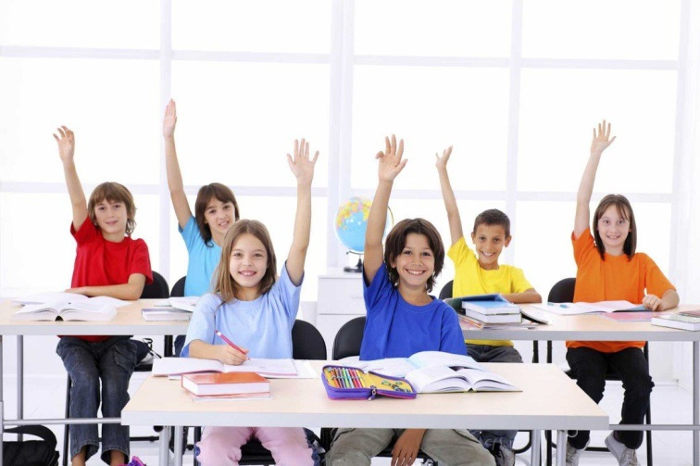

пгт. Междуреченкий, 2023 год

Правило первое: за двумя зайцами погонишься...
Посоветуйтесь с ребенком и начните с ликвидации тех учебных трудностей, которые наиболее значимы для него самого. Здесь вы скорее встретите понимание и единодушие. Если вас обоих беспокоит, прежде всего, скорость чтения, не требуйте от ребенка одновременно и выразительности, и пересказа.
Правило второе: хвалить - исполнителя, критиковать – исполнение.
Оценка должна иметь точный адрес. Ребенок обычно считает, что оценивают всю его личность. В ваших силах помочь ему отделить оценку его личности от оценки его работы. Адресовать к личности надо похвалу.
Положительная оценка должна относиться к человеку, который стал чуточку более знающим и умелым. Если благодаря такой вашей похвале, ребенок начнет уважать себя за эти качества, то вы заложите еще одно важнейшее основание желания учиться.

Правило третье: оценка должна сравнивать сегодняшние успехи ребенка с его собственными вчерашними неудачами.
Не надо сравнивать достижения ребенка с государственными нормами оценивания или с успехами соседского Саши. Ведь даже самый малый успех ребенка - это реальный успех, победа над собой, и она должна быть замечена и оценена по заслугам.
Правило четвертое: не скупитесь на похвалу.
Нет такого двоечника, которого не за что было бы похвалить. Выделите из потока неудач крошечный островок, соломинку успеха, и у ребенка возникнет плацдарм, с которого можно вести наступление на незнание и неумение. Ведь родительские: «Не сделал, не старался, не учил» порождают эхо: «Не хочу, не могу, не буду!»
Правило пятое: ставьте перед ребенком предельно конкретные и реальные цели. Тогда он попытается их достигнуть. Не искушайте ребенка невыполнимыми целями, не толкайте его на путь заведомого вранья. Если он сделал в диктанте девять ошибок, не берите с него обещания постараться в следующий раз написать без ошибок. Договоритесь, что их будет не более семи, и радуйтесь вместе с ребенком, если это будет достигнуто.
Правило шестое: ребенок должен быть не объектом, а соучастником оценки.
Ребенка следует учить самостоятельно, оценивать свои достижения. Умение себя оценивать является необходимым компонентом умения учиться - главным средством преодоления учебных трудностей. Приучение к самооценке начните с ее дифференциации. Отдельной отметки заслуживает красота, скорость выполнения, ошибки на «невнимание» и ошибки «на правила» и то, что ребенок сел за уроки вовремя и без напоминаний.
Правило седьмое: оценка должна выражаться в каких-либо зримых знаках.
Очень важно, чтобы оценка выражалась не только на словах, но была материализована в каких-либо зримых знаках. Для этого используйте «линеечки», графики, таблицы и т. д., которые помогут наглядно сравнить вчерашние и сегодняшние достижения ребенка.

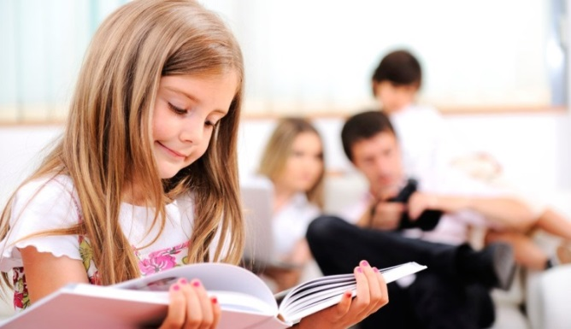

Как родителям повышать учебную мотивацию школьников

1. Обсудите с ваши ребенком важность школы и образования. Это очень важно.
2. Спрашивайте вашего ребенка каждый день, как прошел его день в школе. Удостоверьтесь, что он вам рассказывает подробности.
3. Узнайте: задали ли ему домашнее задание или какой-либо проект в классе, который он должен сделать.
4. Если у вашего ребенка нет никакого домашнего задания, удостоверьтесь, что он тратит, по крайней мере, 30 минут на изучение, просмотр и практику уроков.
5. Прочтите и поговорите с вашим ребенком о каких-либо признаках его прогресса, который он делает дома.
6. Поощряйте позитивные действия. Не надо концентрировать ваше внимание только на его негативных действиях или плохом поведении.
7. Поддержите вашего ребенка, если даже он плохо выполнил какую-либо работу или контрольную.

